QB
ICS 03.080.99
A 10

中华人民共和国国家标准
GB/T 39053—2020

跨境电子商务平台商家信用评价规范
Specification of credit assessment for merchants on cross-border
E-commerce platform
2021-02-01 实施
2020-07-21 发布
发布
本标准按照GB/T 1.1—2009给出的规则起草。
本标推由全国电子商务质量管理标准化技术委员会（SAC/TC 563）提出并归口。
本标准起草单位*阿里巴巴（中国）有限公司、杭州市跨境电子商务综合试验区管理服务中心、阿里 巴巴（中国）网络技术有限公司、杭州国家电子商务产品质量监测处置中心、杭州市标准化研究院、浙江 天猫技术有限公司、淘宝（中国）软件有限公司、中国国际电子商务中心、中国国际贸易促进委员会商业 行业委员会、中国计量大学、河南征信信用评估有限公司、河北省标准化研究院.
本标准主要起草人：朱红儒、陈丽平、廖炜、李剑、韩伟、蒋宏、许燕君、徐夏欣、李多全、童洪文、 丁玲玲、霍寿鹏、姚歆、赵霁飞、茅海军、龚月芳、赵敏、吴羽杰、米德中、安丽娜。

跨境电子商务平台商家信用评价规范
1范围
本标准规定了跨境电子商务平台上的商家信用评价相关术语和定义、缩略语、基本要求、评价要素 和指标、评价流程和信用档案管理。
本标准适用于对中华人民共和国境内注册的跨境电子商务平台上商家的信用评价。
2规范性引用文件
下列文件对于本文件的应用是必不可少的。凡是注日期的引用文件,仅注日期的版本适用于本文 件。凡是不注日期的引用文件，其最新版本(包括所有的修改单)适用于本文件。
GB/T 35408电子商务质量管理术语
3术语和定义
GB/T 35408界定的以及下列术语和定义适用于本文件。
3.1
侑用评价 credit assessment
对信用主体在某一时期的信用状况进行记录、分析和评价，并用特定符号标明其信用状况的活动。
[GB/T 36312—2018,定义 3.2]
3.2
信用评价服务提供者 credit assessment service provider
为跨境电子商务平台上的商家提供信用评价服务的机构或组织。
4缩略语
下列缩略语适用于本文件。
AEOs经认证过的经营者(authorized economic operator) PV：页面浏览量(page view)
UV:独立访客(unique visitor)
WOE：证据权重(weight of evidence) 5基本要求
5.1信用评价服务提供者宜利用大数据原理建立信用评价机制,并配备具有相应资质或能力的人员。
5.2信用评价服务提供者应在遵守回避利益冲突原则基础上开展信用评价，信用评价过程应客观、 公正。
5.3信用评价指标应可采集、可量化。信用评价指标应真实、有效，应包括能反映商家信用的关键 信息。
6评价要素和指标类型
6.1信用评价要素应包括基础资质、经营行为、信用记录、履约能力、关联关系等。对应的信用评价指 标见附录A.
6.2信用评价指标的类型包括：
a） 必备，表示该指标是必选的；
b） 条件必选，表示该指标在一定条件下必选，当满足约束条件中所定义的条件时必须选择，具体 条件在备注中说明；
c） 可选，表示该指标根据实际应用是可选的。
7评价流程
7.1方案确定
信用评价服务提供者应明确信用评价的目标，依据回避利益冲突的原则，制定信用评价实施方案, 方案内容包括但不限于，
a） 对信用评价服务提供者和被评价对象提出明确要求；
b） 依据附录A中的要素和指标，细化指标的分值；
c） 设定信用评价模型建立方案；
d） 设定评价周期和评价结果有效期，有效期宜不超过3个月。
7.2数据准备
信用评价服务提供者应按第6章收集蒔用评价指标用于信用评价。可根据7.5.1给出的模型开展 信用评价，将评价指标和权重输入模型中进行信用评价。
7.3数据处理
信用评价服务提供者应对收集到的数据进行匹配、去除冗余和缺失值处理。
7.4指标加工
信用评价服务提供者应对经过数据处理后的指标进行归纳总结和关联分析,根据数据内涵和应用 场景，通过反复迭代,对评价指标进行分解、组合等转化，形成计算机可读的细化指标。
7.5结果输出
7.5.1可采用图1的模型对加工过的指标进行测算,模型建立步骤示例参见附录B。信用评价框架参 见图1 0
7.5.2通过模型测算，分析得出商家信用分数和对应的信用等级,可基于评价结果和商家的真实情况 对模型进行改进再计算，最终确定商家信用分数和信用等级.

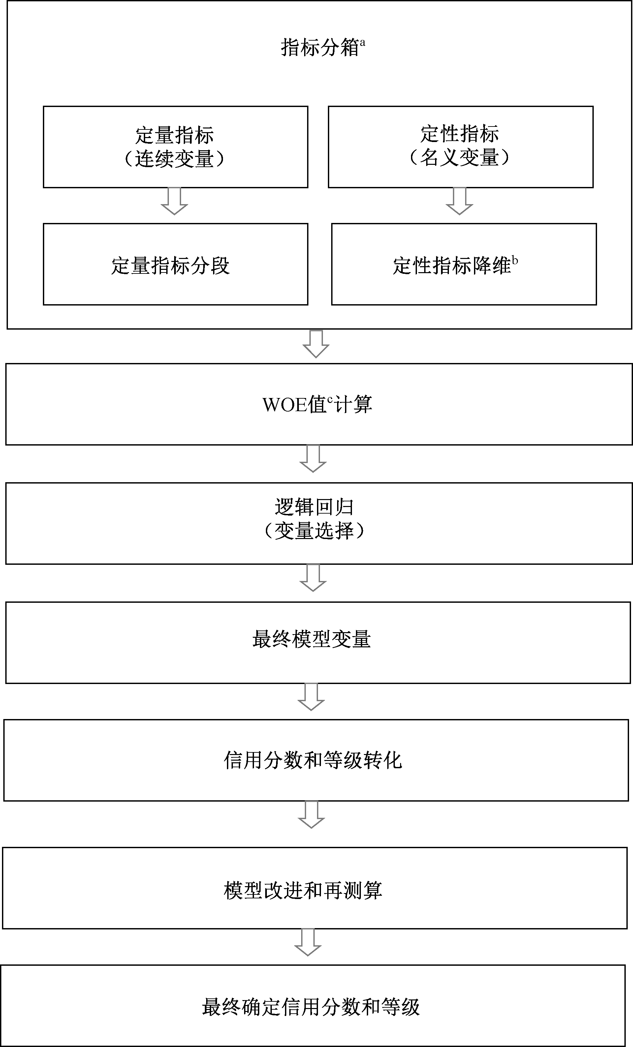

-指标分箱一对数据指标进行定性、定量以及不同维度的分区间。
1降维一通过降低变量个数或特征，提取出不相关的新指标，例如从市降到省。
° WOE值一对原始自变量的一种编码形式。自变量取某个值时对违约比例的影响。
图1信用评价框架
7.5.3信用评价结果分为5个等级，从高到低分别用“AAA”“AA”“A""BBB""BB"表示。信用指标的 总分宜设置为2 000分。信用等级表示方法见表
表1伯用等级表示方法
等级符号 | 分值范围 | 说明-
AAA | [1 600—2 000) | 信用状况好
AA | [1 500—1 600) | 信用状况良好
A | [1 400—1 500) | 信用状况较好
BBB | [1 300—1 400) | 信用状况一般
BB | [1 000—1 300) | 信用状况较差'
1信用等级符号可根据实际情况调整，但应明示其与本标准中等级表示符号的转化方法及对应关系O b当跨境电子商务商家发生违法违规行为时，信用评价等级不应高于BB级。
7.6结果公示
商家的信用评价结果宜公示在网站上,公示期不少于15天。
7.7异议处理
信用评价服务提供者应公布接受异议的联系方式，并及时核实和处理异议。
7.8结果公布
信用评价结果展示内容包括但不限于:企业资质、经营行为、信用记录、履约能力以及关联关系。对 于涉及商业敏感的信用评价结果信息，信用评价服务提供者应先取得商家授权后,方可展示或提供给第 三方。
7.9信用复评
7.9.1信用评价服务提供者在信用评价结果有效期内宜及时跟踪,并对商家的信用评价指标做更新和 复评。
7.9.2信用评价结果有效期与评价周期保持一致，宜不超过3个月。
7.9.3信用评价结果有效期满后，信用评价服务提供者未能及时获取到更新的信用指标，则取消该商 家的信用评价等级。
8信用档案管理
8.1信用评价服务提供者应建立商家信用档案管理制度和信息安全保护机制，对商家信用评价的全部 数据等进行登记、存档、保存，保存期限不少于3年.
8.2商家应在其信用数据发生变化时吿知信用评价服务提供者及时更新,动态档案应按月更新。
8.3信用评价服务提供者应开设商家诚信档案查询端口或公布信用信息的查询方式。
附录A
（规范性附录）
信用评价指标
信用评价指标见表A.L
表A.1偕用评价指标
评价要素 | 评价指标X, | 指标说明 | 指标类型 | 指标来源
基础资质 | 企业成立时间 | 企业完成商事登记的时间 | 必备 | 政府部门/企业/第 三方认证服务机构/ 第三方征信机构
基础资质 | 跨境电商业务经营年限 | 商家正式入驻跨境电子商务平台的经营年限 | 必备 | 政府部门/企业/第 三方认证服务机构/ 第三方征信机构
基础资质 | 法人信息 | 企业法人代表的姓名、身份证号码、联系方式、 学历、从业经验年限、个人征信表现等 | 必备 | 政府部门/企业/第 三方认证服务机构/ 第三方征信机构
基础资质 | 企业规模 | 企业人员数量、注册资金等 | 必备 | 政府部门/企业/第 三方认证服务机构/ 第三方征信机构
基础资质 | 行政许可资质信息 | 获得政府部门的资质认证情况（例如CCC认 证,食品经营许可证等） | 条件必选 | 政府部门/企业/第 三方认证服务机构/ 第三方征信机构
基础资质 | 知识产权信息 | 获得的商标、专利及品牌授权等信息 | 可选 | 政府部门/企业/第 三方认证服务机构/ 第三方征信机构
基础资质 | 年报情况 | 企业按规定开展的年报情况 | 可选 | 政府部门/企业/第 三方认证服务机构/ 第三方征信机构
基础资质 | 股权结构 | 内外资比例、上市公司持股比例等 | 可选 | 政府部门/企业/第 三方认证服务机构/ 第三方征信机构
基础资质 | 实地验证报告 | 实地验场（厂）的记录 | 可选 | 企业/电子商务平 台/第三方认证服务 机构
基础资质 | 荣誉信息 | 企业获得荣誉情况（守合同重信用称号、法定 代表人荣誉、纳税先进等） | 可选 | 企业
经营行为 | 货描相符 | 商品详情和实际的一致性 | 必备 | 企业/电子商务平台
经营行为 | 经营活跃度 | 近6个月的通关订单数、客服在线时间、新老 客户比例等 | 必备 | 电子商务平台
经营行为 | 订单增长趋势 | 近6个月的订单量/最近1年订单量 | 必备 | 电子商务平台（企业 授权）
经营行为 | 店铺商品热度 | 店铺PV、UV,店铺收藏/关注量等 | 必备 | 电子商务平台
经营行为 | 跨境电商商品报关记录 | 跨境电商商品是否具有报关记录 | 条件必选 | 企业/政府部门/电 子商务平台等
经营行为 | 跨境电商商品检验检疫 记录 | 具有国家强制要求的官方检验检疫记录或第 三方检验检疫记录 | 条件必选 | 政府部门（企业授 权）
经营行为 | 跨境商品的湖源信息 | 跨境商品全供应链的相关质量溯源信息 | 可选 | 企业
经营行为 | 发货速度 | 买家下单后商家发货速度 | 可选 | 企业/电子商务平台
经营行为 | 响应速度 | 商家对买家的咨询、下单、投诉等需求的响应 速度 | 可选 | 企业/电子商务平台

表A・1 （续）
评价要素 | 评价指标X, | 指标说明 | 指标类型 | 指标来源
信用记录 | 违法记录 | 3年内的涉及违法行为的情况（否决项，） | 必备 | 政府部门（企业授 权）
信用记录 | 失信记录 | 被列入法院等失信被执行人、联合惩戒名单等 的情况（否决项“） | 必备 | 政府部门（企业授 权）
信用记录 | 行政处罚记录 | 2年内的行政机关下达的行政处罚公告或 信息 | 必备 | 政府部门（企业授 权）
信用记录 | 信贷违规记录 | 金融类贷款逾期情况 | 必备 | 银行（企业授权）
信用记录 | 经营异常记录 | 被列入政府有关部门或行业组织的经营昇冨 名录 | 必备 | 政府部门（企业授 权）
信用记录 | 负面记录 | 电子商务平台上记录的商家违反平台交易规 则的负面记录 | 必备 | 电子商务平台
信用记录 | 投诉率 | 买家向电子商务平台投诉次数占店铺交易次 数的比例 | 必备 | 电子商务平台
信用记录 | 退款率 | 买家申请退款笔数占店铺交易笔数总数的 比例 | 必备 | 电子商务平台
信用记录 | 交易评论情况 | 电子商务平台内的交易评价情况 | 必备 | 电子商务平台
信用记录 | 纳税信用等级记录 | 纳税信用等级和历史情况 | 可选 | 政府部门（企业授 权）
信用记录 | AEO认证等级 | 经海关部门认证的信用等级 | 可选 | 政府部门（企业授 权）/企业
信用记录 | 诚信记录 | 国家有关部门实施联合激励的情况 | 可选 | 政府部门（企业授 权）
信用记录 | 其他机构评级 | 第三方机构给予的评级 | 可选 | 第三方征信机构/政 府部门（企业授权）
履约能力 | 营业收入增长率 | 反映企业营业收入的增长比例 | 必备 | 企业
履约能力 | 净资产收益率 | 反映股东权葢的收益比例 | 必备 | 企业
履约能力 | 资产负债率 | 反映负债总额与资产总额的比例关系 | 可选 | 银行（企业授权）
履约能力 | 流动比率 | 反映企业短期偿债能力的比例 | 可选 | 企业
履约能力 | 资本积累率 | 反映企业当年资本的积累能力的比例 | 可选 | 企业
关联关系 | 关联关系的经营状况和信 用情况 | 企业股权关联、关系图谱的经营状况和信用 情况 | 必备 | 政府部门/金融产品 或工具（企业授权）
"否决项，违法记录和失信记录为否决项，有该记录的商家,其信用等级不应高于BB级.

附录B
(资料性附录)
模型建立步骤示例
B.1将指标转换成WOE
WOE反映的是在每个指标分箱下，违约用户对正常用户占比和总体中违约用户对正常用户占比 之间的差异，蕴含了指标对于违约概率的影响o按式Q)将指标转换成WOE值:
WOECX,) =ln
Bad DistributionCXi)
Good Distribution(XD
(B.1 )
式中：
Bad Distribution ——分箱下的违约用户占全部违约用户的比例; Good Distribution ——分箱下的正常用户占全部正常用户的比例; X； ——附录A中的信用评价指标。
B.2使用WOE顼测违约概率
信用模型采用逻辑回归模型，其预测结果是目标变量Y=1的概率。公式如下： A
In(odds) =a + 习凡WOE(X’) ( B.2 )
式中：
odds——某事物发生的可能性与不发生的可能性的比值； a 截距；
B ——权重； X； ——附录A中的信用评价指标。
B.3将违约概率转换成佰用分数
B.3.1将信用评分标准化,这是将评分分值与目标的。dds对应起来的过程。设定的分数可以通过将 分值表示为比率对数的线性表达式来定义:
Score = a + R X In(odds) ( B.3 )
式中：
a 8——常数,a和B的值可通过将两个已知或假设的分值代入，计算得到。 通常情况下,需要设定两个假设：
——给某个特定的比率设定特定的预期分值；
——确定好坏比率翻番的分数Points to Double(PDO) q 设定以上两个条件，即可确定评分与。dds的对应关系。例如：
Scoreo = a + /? X ln(odds0) ( B.4 )
Score。+ PDO = a + F X ln(2 X odds。) ( B.5 )
通过设定给某个特定的比率设定特定的预期分值(Score。、odds。)和PDO,即可求解a和R的具体 数值，确定分数与比率的对数关系。

PDO
ln2
(B.6 )
a = odds0 — p X ln(odds0) ( B.7 )
B.3.2根据上述公式，预设基准分(1 400分对应oddsl : 50)和PDO(-40),即可得到1 000-2 000的 信用分。示例参考表
表B.1侑用分转化示例
odds(违约:正常) | 分值
1 = 6.25 | 1 280
1 » 12,5 | 1 320
1 < 25 | 1 360
1 < 50 | 1 400
1 : 100 | 1 440
1 : 200 | 1 480
1 : 400 | 1 520
1 : 800 | 1 560
1 J 1 600 | 1 600

- GB/T 22117
- GB/T 26841
- GB/T 26842
- GB/T 34056
- GB/T 36312
参考文献
信用基本术语
基于电子商务活动的交易主体企业信用档案规范
基于电子商务活动的交易主体企业信用评价指标与等级表示规范 电子商务信用网络零售信用评价指标体系
电子商务第三方平台企业信用评价规范

